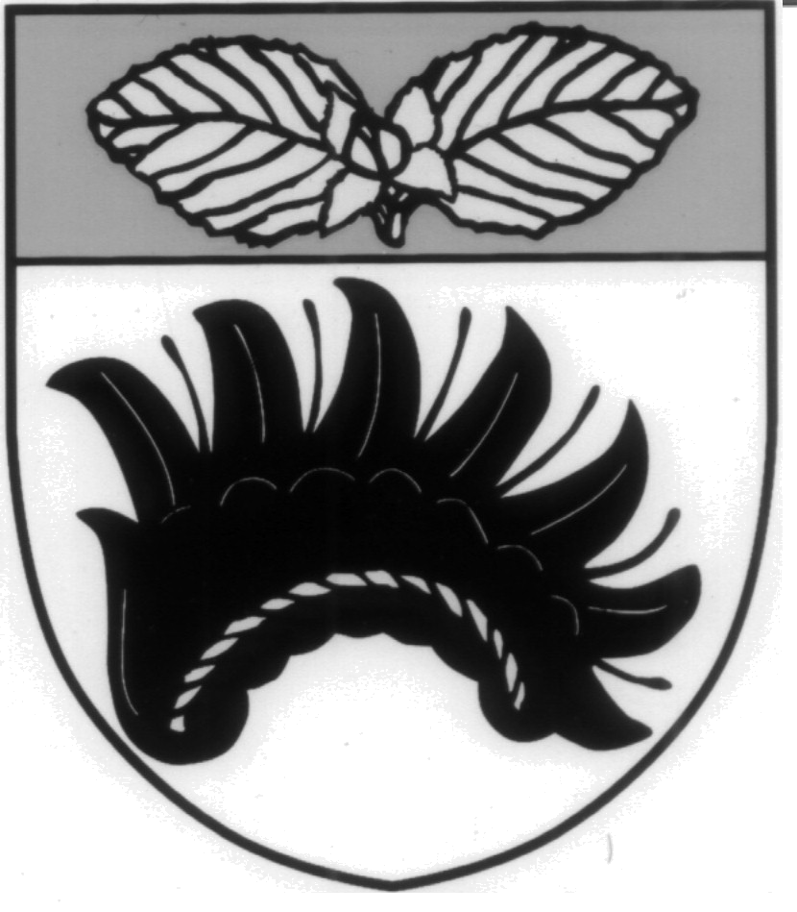
Obecní úřad BUKOV
Bukov
592 51 p. Dolní Rožínka
okr. Žďár n.Sáz., kraj Vysočina
tel. : 566 567 711
GSM: 723 437 763
E-mail: obec.bukov@worldonline.cz
Bankovní spojení: KB Žďár n.S.
Číslo účtu: 20628-751/0100
IČO: 599328
DIČ: 352-599328

Váš dopis značky / ze dne Naše značka Vyřizuje / linka Dne
Vrbka/723 437 763 3.8.2020
Věc: Stanovení počtu členů okrskové volební komise
Podle §15 písm.c) zákona č.130/2000 Sb., o volbách do zastupitelstev krajů a o změně některých zákonů, stanovuji minimální počet členů okrskové volební komise tak, že tato komise včetně zapisovatele musí být
nejméně čtyřčlenná

Jiří Vrbka
starosta

